Тест по теме "Граф" для учащихся 7 «В Д Е Ж» классов по теории вероятности

Система оценки: [5* балльная](https://videouroki.net/tests/tiest-po-tiemie-graf.html?ysclid=lvjut8ef80400310966)

**Список вопросов теста**

**Вопрос 1**

**Графом** называется......

**Варианты ответов**

* конечное множество линий
* конечное множество точек, некоторые из которых соединены линиями.
* множество точек, некоторые из которых соединены в прямоугольники

**Вопрос 2**

 Точки  графа называются

**Варианты ответов**

* вершинами
* ребрами
* основаниями

**Вопрос 3**

 Линии  графа —

**Варианты ответов**

* основание графа
* вершины графа
* ребра графа

**Вопрос 4**

Каждое ребро соединяют  ....

**Варианты ответов**

* две вершины
* три вершины
* одну вершину

**Вопрос 5**

Если из вершины не выходит ни одно ребро, то её называют .....

**Варианты ответов**

* основной
* сетевой
* изолированной

**Вопрос 6**

..................называется количество рёбер, которые выходят из этой вершины

**Варианты ответов**

* Степенью (или порядком) вершины
* Количеством вершин

**Вопрос 7**

На рисунке степень вершины **Е** равна

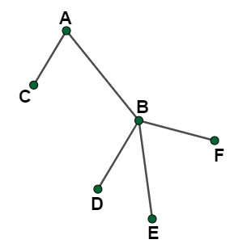

**Варианты ответов**

* 1
* 2
* 3

**Вопрос 8**

На рисунке степень вершины **В равна**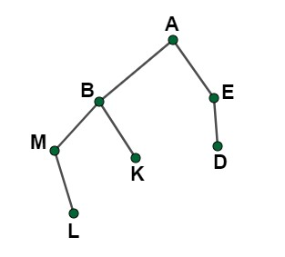

**Варианты ответов**

* 4
* 3
* 2